#refs

Commit -> fetch- >pull ->về nhánh –rebase dev -> lên dev merge nhánh -> push

Database: Migrations

**Database: Seeding**

**Authentication**

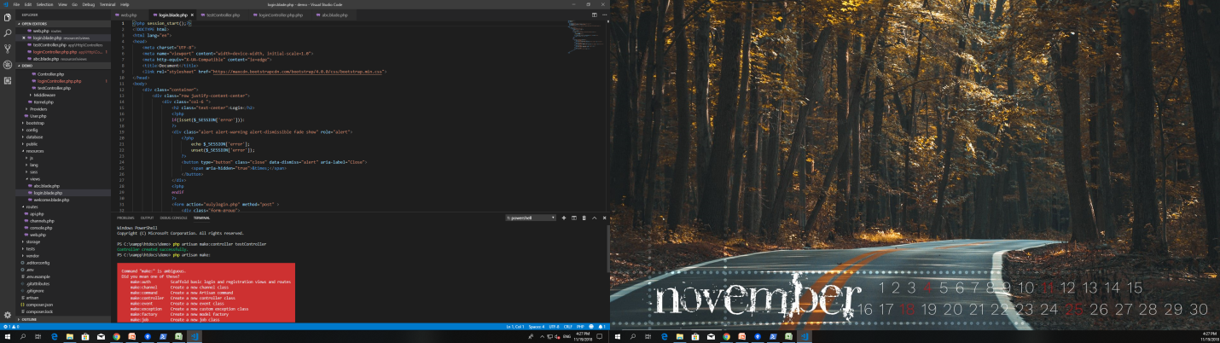

Nên sử dụng bản lavarel 5.6

Gọi phương thức ::